Miércoles
29
de Septiembre

Tercero de Primaria
Ciencias Naturales

¿Para qué sirve tomar agua potable al día?

Aprendizaje esperado: Argumenta la importancia del consumo diario de alimentos de los tres grupos representados en el Plato del Bien Comer y de agua simple potable para el crecimiento y el buen funcionamiento del cuerpo.

Énfasis: Argumentar por qué es importante el agua en nuestro cuerpo, ¿Qué es la deshidratación?

¿Qué vamos a aprender?

Identificarás la importancia de beber suficiente agua potable al día.

El cuerpo requiere agua, agua potable, simple, sin sabor ni azúcares agregados. Es necesario que tu cuerpo reciba dos litros de agua en un día, además de los líquidos como leche, jugo o caldos que puedas consumir en tu alimentación.

Para saber más sobre el tema, explora los libros que tengas en casa sobre el tema, o en Internet.

¿Qué hacemos?

Observa el siguiente video.

- Hidratación en los niños.
https://www.youtube.com/watch?v=ebEYtIe6Y5o

Como pudiste observar en el video, es necesario beber agua, también es importante para conservar la buena salud del cuerpo. Si dejas de beber agua potable tu cuerpo se deshidrata, ¿Sabes cuál es el primer síntoma de deshidratación?

El primer síntoma que percibes cuando tu cuerpo se está deshidratando es sentir sed. Lo natural es no sentir sed, por eso hay que estar bebiendo agua durante todo el día, además de los demás líquidos que consumes como leche, jugo o el caldo de tu sopa.

En casa se puede acostumbrar a preparar agua de frutas para la comida, te preguntarás, ¿Eso está bien?

No es que esté mal precisamente, pero lo conveniente es beber agua simple potable y si deseas darte un gusto, puedes preparar agua de frutas, pero no añadas azúcar y sólo bebe un vaso.

El cuerpo humano está compuesto en un 70% de líquidos, por eso es necesario renovar el agua que el cuerpo desecha a través de la respiración, el sudor y la orina.
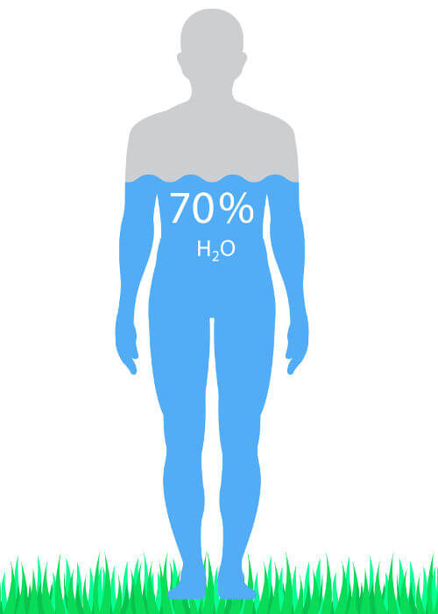

¿Qué le puede ocurrir a tu cuerpo si no tomas agua?

Es una pregunta muy importante. No vivirías con sed eternamente, eso es definitivo, vivirías sólo un par de días, es más fácil que una persona sobreviva sin alimentos que sin agua. ¡Así de importante es!

Los órganos del cuerpo como el hígado, el corazón, el páncreas, incluso los pulmones y hasta el estómago requieren de agua para funcionar. Sin agua tu cuerpo se muere.

Es como cuando a una planta no le pones agua y se seca, es algo similar.

Como se mencionó anteriormente, el cuerpo está compuesto por más del 70% de agua, al sudar, respirar, ir al baño e incluso hablar, se pierde mucha de esa agua, y si pierdes más agua de la que consumes te deshidratas.

Por eso es importante tomar entre 6 y 8 vasos de agua natural diariamente, así ayudarás a tu cuerpo para que no sufra daños severos como: estreñimiento, cansancio, contracturas musculares, calambres y hasta la muerte.

Recuerda que no sólo porque hace calor debes tomar agua, el agua debe consumirse todos los días y en épocas de calor o cuando haces ejercicio debes consumir un poco más.

Platica con tu familia lo que aprendiste, seguro les parecerá interesante y podrán decirte algo más.

¡Buen trabajo!

Gracias por tu esfuerzo.

Para saber más:
Lecturas

https://www.conaliteg.sep.gob.mx/

